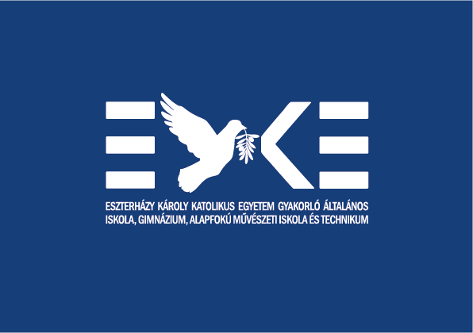

Történelem érettségi témakörök 2025/2026 tanév tavaszi vizsgaidőszak

Készítette: a történelem és társadalomtudományi munkaközösség

Ellenőrizte: Dr. Tóthné Szelezsán Gabriella gesztor
Jóváhagyta: Dr. Gortva János munkaközösség-vezető

Témakör: Gazdaság, gazdaságpolitika, anyagi kultúra
Tematika (korszak): A középkori magyar állam megerősödése I. Károly (Károly Róbert) idején.
Tematika (korszak): A földrajzi felfedezések és a kapitalista gazdaság jellemzői
Tematika (korszak): Az ipari forradalom második hulláma Magyarországon és a világban
Témakör: Népesség, település, életmód
Tematika (korszak): A középkori városok és a céhes ipar
Tematika (korszak): A kádári diktatúra jellemzői, az elnyomás változó formái, a kádári alku
Témakör: Egyén, közösség, társadalom
Tematika (korszak): I. (Szent) István államszervező tevékenysége
Tematika (korszak): Hunyadi Mátyás uralkodása
Tematika (korszak): A reformkor fő kérdései
Tematika (korszak): A pesti forradalom és az áprilisi törvények.
Témakör: Politikai berendezkedések a modern korban
Tematika (korszak): A nemzetszocialista Németország legfőbb jellemzői
Tematika (korszak): A politikai és gazdasági konszolidáció Magyarországon az 1920-as években
Tematika (korszak): A kommunista Szovjetunió
Tematika (korszak): A reformáció
Témakör: Politikai intézmények, eszmék, ideológiák
Tematika (korszak): II. József reformjai
Tematika (korszak): Az athéni demokrácia
Tematika (korszak): A kiegyezés
Témakör: Nemzetközi konfliktusok és együttműködés
Tematika (korszak): Magyarország újranépesülése és újranépesítése
Tematika (korszak): A második világháború
Tematika (korszak): A trianoni békediktátum és következményei
Tematika (korszak): A hidegháború (szovjet-amerikai szembenállás)

